Espelho de Configuração DC NFCe

Padrão Parceiro TW2 Informática

Segue novo fluxo que passará a existir entre NDD x TW2 Informática e TW2 POS.

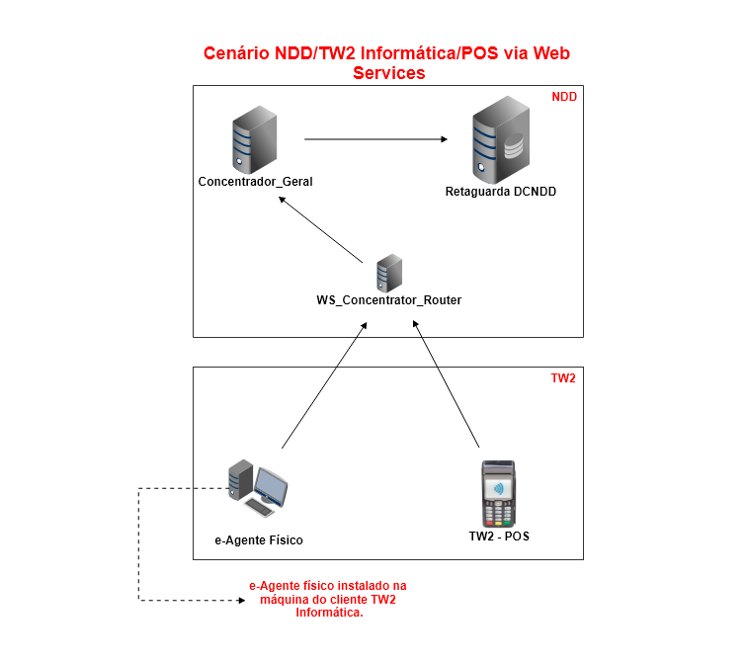
Configuração DC:

Empresa
Obs: Deve existir apenas UMA Empresa por cliente. http://manuais.nddigital.com.br/e-Forms_NFCe/4.9.1.0/index.html?cadastrar_empresa_config_nfce.html
- Geral
Nome: PD_NOME_DO_CLIENTE_TW2_INF
Nome do Agrupador: De acordo com a preferência do cliente: Loja, Armazém, Fábrica
Regra do Agrupador: 00-06 (deve ser considerado o padrão solicitado pelo cliente)
Versão default QRCode: 2.00
Ordem para leitura dos arquivos no agente: Hora/Data (padrão)
Gerar integração de status final para reenvio: True

- CNPJ
Inserir a Raiz do CNPJ na lista de CNPJ
- Automatização

Tipo de contingência: Normal
Utilizar contingência de: Automatizar
Gerar cancelamento/inutilização para falhas de comunicação (Agente/Concentrador/Sefaz): True
Gerar cancelamento/inutilização para notas rejeitadas normal: False

Utilizar controle de agentes em desuso: True
Tempo para considerar agentes em desuso: 21000

- Alertas de e-mail

Enviar e-mail quando ocorrer rejeição no evento de cancelamento e inutilização: True
Tempo de envio (minutos): 60
E-Mails acumulados: 1
Conta de E-mail: alertanddnfce@nfendd.com.br
Assunto: FALHA DE NUMERACAO NFCE
Destinatários: Informado pelo cliente/parceiro

Enviar e-mail de alerta para certificado à expirar (a partir de 30 dias anteriores ao vencimento): True
Conta de E-mail: alertanddnfce@nfcendd.com.br
Assunto: ALERTA DE EXPIRAÇÃO DO CERTIFICADO EM 10 DIAS
Destinatário: E-mail destinatário escolhido pelo cliente/parceiro

- O Concentradores já existentes para os clientes da TW2 Informática, passarão a utilizar este cenário configurando os seguintes pontos:
- JOB - Adicionar o certificado digital pertencente ao concentrador solicitado no Job geral de WS do estado do cliente (ex: PD_NFCE_BA). Obs: Não esquecer de reiniciar a instância do Job geral de WS alterado e desativar o Job antigo;
- CONCENTRADOR - Adicionar a Empresa do concentrador solicitado, ao concentrador geral de WS do estado do cliente (ex: PD_NFCE_BA). Obs: Não esquecer de desativar o concentrador antigo;
- LOJA – Vincular concentrador geral de WS na loja do cliente cadastrado;
- Permissões e-Monitor – Vincular usuário do cliente nas permissões do e-Monitor geral de WS do estado do cliente (ex: PD_NFCE_BA). Obs: Não esquecer de adicionar o CNPJ restritivo do cliente no vinculo do usuário;
- Permissões e-Cold – Vincular usuário do cliente nas permissões do e-Cold geral de WS da NDD “PD_NFCE_COLD” e manter o antigo para legado. Obs: Não esquecer de adicionar o CNPJ restritivo do cliente no vinculo do usuário.

- Config.properties (e-Agente) – Seguirá conforme exemplo abaixo, alterando somente a serverUrl, para o link do WS Geral e o sourceid do Concentrador:

xms=32m
xmx=128m
serverUrl=https://wsnfcerouter.e-datacenter.nddigital.com.br/WSConcentratorRouter/api?concentratorkey=PD_NFCE_BA
token=3b9ca331-423e-4aa4-b34a-3bb42bda14f6
enterpriseId=PD_NFCE_AUDIO_SALVADOR
sourceId=PD_NFCE_BA
proxy=;;;;
socketPort=9998

